**INDICAÇÃO Nº 030/2019.**

**REQUERENTE: VER. FÁBIO CRISTIANO PEREIRA.**

**REQUERIDO: PREFEITO MUNICIPAL.**

O Vereador **FÁBIO CRISTIANO PEREIRA**, que ao final subscreve, estribado no artigo 181, do Regimento Interno desta Casa de Leis, vem à ilustre presença de Vossa Excelência, com o devido respeito e acatamento, **INDICAR** seja executada a **LIMPEZA E MANUTENÇÃO DO RIBEIRÃO DE ESTIVA**, em toda sua extensão urbana *(do Bueê ao Rio Três Irmãos)*, conforme croqui de situação e fotos anexas, pelas razões que passa a expor:

**RAZÕES DA INDICAÇÃO:**

Excelentíssimo Senhor Prefeito,

Com as *venias* de estilo, é a presente para repisar as queixas de nossos cidadãos quanto a imperiosa necessidade de limpeza e desassoreamento do *Ribeirão de Estiva.*

É cediço que o *Ribeirão de Estiv*a se encontra coberto pela vegetação natural, fato que dificulta sobremaneira o escoamento regular do fluxo d`água e contribui para seu assoreamento.

No mesmo sentido, há que se considerar a expressiva quantidade de lixo urbano acumulado ao longo do leito daquele ribeirão.

Soma-se a isso o despejo irregular de esgoto doméstico lançado diretamente no córrego sem qualquer tipo de tratamento, fato que contribui para o aumento do mau cheiro e eleva os riscos à saúde de nossa população.

É de dizer que a intervenção no Ribeirão de Estiva e consequentemente a intervenção na respectiva APP, é medida de INTERESSE PÚBLICO, sem exceção.

Dita intervenção carece apenas de prévia autorização dos órgãos ambientais competentes e, no caso, quem emite referida autorização é o próprio Município através de seu órgão ambiental com prévio parecer do COMDEMA.

Apenas para argumentar, vejamos o que diz nossa lei estadual sobre intervenção em APP, em se tratando de utilidade pública:

***“LEI ESTADUAL Nº 20.922 de 16/10/2013.***

*Dispõe sobre as políticas florestal e de proteção à biodiversidade no Estado.*

*[...]*

*Art. 3º Para os fins desta Lei, consideram-se:*

***I - DE UTILIDADE PÚBLICA:***

*d) as seguintes atividades, que comprovadamente proporcionem melhorias na proteção das funções ambientais em APPs:*

***1) DESASSOREAMENTO DE CURSOS D’ÁGUA E DE BARRAMENTOS COM VISTAS À MINIMIZAÇÃO DE EVENTOS CRÍTICOS HIDROLÓGICOS ADVERSOS;***

*[...]*

*Art. 12. A intervenção em APP poderá ser autorizada pelo órgão ambiental competente em casos de* ***UTILIDADE PÚBLICA****, interesse social ou atividades eventuais ou de baixo impacto ambiental, desde que devidamente caracterizados e motivados em procedimento administrativo próprio.*

*[...]*

*§ 2º A supressão da vegetação nativa em APP protetora de nascente somente poderá ser autorizada em caso de* ***UTILIDADE PÚBLICA*** *e desde que constatada a ausência de alternativa técnica e locacional.”*

*[...]*

Destarte, resta cabalmente demonstrada a competência do Poder Público Municipal, através de seu órgão ambiental, com anuência do COMDEMA, deliberar sobre matéria ambiental desenvolvida no âmbito do *PERIMETRO URBANO DO MUNICÍPIO*, observada as competências concorrentes dos demais poderes da federação.

Isto posto, sendo despiciendo maior argumentação acerca do problema em tela, bem como a comprovada possibilidade de intervenção no ribeirão supracitado em razão do INTERESSE PÚBLICO, elaboramos a presente indicação, que esperamos, possa ser acatada por Vossa Excelência.

Estiva, 25 de novembro de 2019.

**VER. FÁBIO CRISTIANO PEREIRA**

**CROQUI DE LOCALIZAÇÃO.**

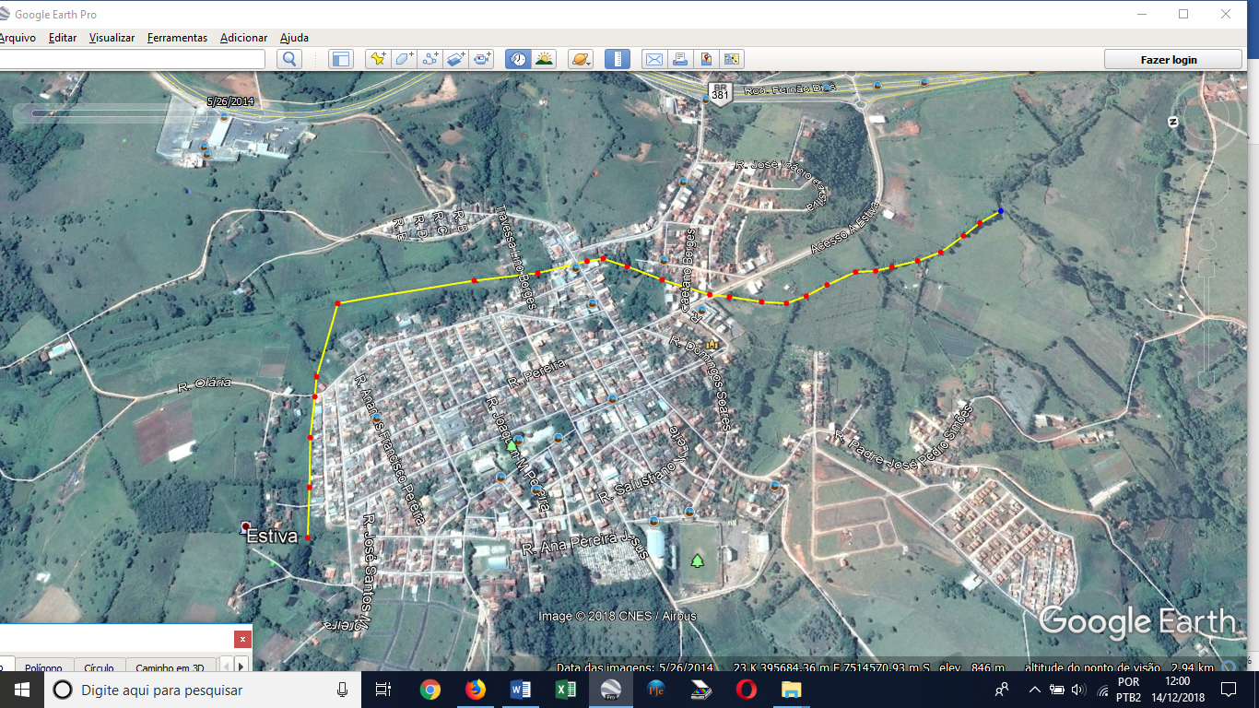

Ribeirão de Estiva.

